«Посвящение в первоклассники»

Дети под музыку входят в зал.
Ведущий: Здравствуйте, дорогие ребята, гости и родители! Вот и наступил долгожданный день - День посвящения в первоклассники! А интересно все ли здесь собрались? Давайте проверим!

Старательные девочки здесь? Здесь!
Умные мальчики здесь? Здесь!
Заботливые мамы здесь? Здесь!
Умелые папы? Здесь!
Строгие, но справедливые преподаватели? Здесь!

1 ученик. Гордые, нарядные
Мы идем по улице.
С добрыми улыбками
Все на нас любуются.
2 ученик. «Провожать не надо нас!» -
Мы сказали маме,
А в какой идем мы класс,
Догадайтесь сами!
3 ученик. Форма новая одета,
Белая рубашечка,
Поглядите на меня,
Теперь я - первоклашечка.
4 ученик. Посмотрите на меня:
Вот какой счастливый я!
В первый класс уже хожу,
Форму строгую ношу!
Ведущий. Конечно, вы уже первоклассники. Вы проучились в 1 классе 2 месяца, и стали настоящими учениками. Всех сегодня приглашаем на наш веселый и серьезный праздник. А начинается наш праздник с Гимна школы
Звучит Гимн школы
1 ученик. Пусть зовут нас семилетки!
2 ученик. Пусть не ставят нам отметки!
3 ученик. Не ведем мы дневники!
3 ученик. Все же мы…
Вместе. Ученики!!!
1 ученик. Любим чистый светлый класс!
Вместе. Это раз!
2 ученик. Там читали мы слова!
Вместе. Это два!
3 ученик. Ну, а в третьих,
Я Лариске
Сам уже пишу записки.
И бабуля говорит:
«Мой внучонок - вундеркинд!
Ведущий. Да! Вы уже не малыши, а настоящие школьники. И мы сегодня это докажем. Все сложные задания выполним. Ребята! Скажите, а для чего нужно ходить в школу?

Дети. Чтобы научиться читать!
Чтобы научиться писать!
Чтобы научиться считать!

1 ученик. Школа - славный школьный дом,
Хорошо нам будет в нем.
По ступенькам каждый год
К знаньям мы начнем поход.

2 ученик. Чтобы делу научиться
Надо много потрудиться.
Нас всему научат в школе!
А ученье - шутка что ли?

3 ученик. Сейчас мы вам расскажем,
Чему мы научились,
Что узнали и чего добились!

4 ученик. Ежедневно по утрам
Заниматься надо нам.
Мы с доски не сводим глаз,
А учитель учит нас.

5 ученик. Буквы пишем и читаем,
Их запомнить нужно все.
А живут они, ребята,
На страницах в «Букваре»!

6 ученик. Они бывают разные -
Гласные, согласные,
Звонкие, глухие -
Вот они какие!

Звучит песня «Буквы разные писать»
Ведущий. А сейчас давайте вспомним, как проходили наши первые уроки.
Итак, первый урок - письмо.
1 ученик. Мы теперь ученики.
Нам не до гулянья.
На дом заданы крючки -
Трудное заданье.

2 ученик. Выручайте, палочки,
Палочки – выручалочки!
Становитесь по порядку
В мою первую тетрадку,
За строку не вылезать!
Спинку прямо держать!
3 ученик. Что же вы не слушайтесь?
Что же плохо учитесь?
Что стоите, как попало?
Мне опять за вас попало!
4 ученик. И не знает мой учитель,
И не знает даже мама,
Как же трудно научиться
Что бы вы стояли прямо!
Ведущий. А теперь скажите нам:
Чтобы быть всегда здоровым,
Что надо делать по утрам?
Наверное,
Это каждый должен знать:
Надо всем подольше спать.
Это правильный ответ? (Нет!)
Ученик. Чтоб расти нам сильными,
Ловкими, умелыми,
Чтоб расти здоровыми,
Мы зарядку делаем.
Ведущий. Посмотрим, как это у вас получается.

Учитель проводит физминутку с детьми.

Ведущий. Динь-дилинь –
Звенит звонок.
Начинается…..
Все. Урок.
Ведущий. Следующий урок - математика. Я прошу всех: и ребят, и родителей быть очень внимательными.
Ученик. 1, 2, 3, 4, 5 можно все пересчитать,
6, 7, 8, 9, 10 сосчитать, измерить, взвесить.
Мальчик. Все, что вижу во дворе я,
Девочка. Все, что вижу на пути,
Мальчик. Я сумею,
Девочка. Я сумею
Вместе. Сосчитать до десяти!
Едем с мамой в зоосад
И считаем всех подряд.
Мальчик. Пробегает дикобраз - это раз.
Девочка. Чистит перышки сова - это два.
Мальчик. Третьей стала росомаха,
Девочка. А четвертой - черепаха.
Мальчик. Серый волк улегся спать - это пять.
Девочка. Попугай в листве густой - он шестой.
Мальчик. Вот лисенок рядом с лосем,
Это будет семь и восемь.
Девочка. Девять - это бегемот,
Рот как бабушкин комод.
Мальчик. В клетке ходит лев косматый,
Он последний, он десятый.
Девочка. Дальше нам не сосчитать.
Вместе. Надо снова начинать!
Ведущий. Дети, если вы были внимательны, то ответьте, кто из зверей был четвертым? (черепаха) А девятым? (бегемот).
А теперь родители. Кто из зверей был пятым? (волк) А кто седьмым? (лисенок)
Молодцы!
Ведущий. Вы знакомы с маленьким мальчиком, который умел считать лучше своей старшей сестры?
Ученица. Плачет Ира, не унять,
Очень грустно Ире:
«Стульев было ровно пять,
А теперь …..четыре»
Ученик. Начал младший брат считать:
«Раз, два, три, четыре, пять!
Не реви! - Сказал малыш,-
Ведь на пятом ты сидишь».
Ведущий. А кто еще может рассказать математические стихи?
Ученик. На диване у Танюшки
Примостилися игрушки.
5 матрешек, Буратино
И веселый Чипполино.
Помоги Танюшке
Сосчитать игрушки!
Ученик. У пенечков 5 грибочков
И под елкой еще три.
Сколько будет всех грибочков,
Ну-ка, быстро посмотри.
Ведущий. Перемена! Любят дети поиграть, побегать. А иногда они разучивают танцы.
Танец
Ведущий. И опять звенит звонок,
Он зовет нас на урок.
Третьим уроком будет чтение.
Ученик. Прозвенел звонок и смолк.
Начинается урок.
Мы учили букву «А»,
Мы учили букву «У».
Малыши кричат «Уа!»,
Мы в лесу кричим «Ау!».
Ученик. С буквы «А» - арбуз и аист.
Мы запомнить постарались.
С буквы «У» у нас, ребята,
Ухо, удочка, утята…
Вот чему на первый раз
Научился первый класс.
Ученик. Доска черна, зато умна,
Немало знает слов она:
Весна, работа, хлеб, река, -
Какая умница доска!
Ученик. Крошится мел в моей руке,
Слова выводит на доске:
Мир, небо, солнце, облака,
Какая умница доска!
Ведущий. Да, классная доска знает много слов, даже предложения знает.
Смотрите, один ученик составил из слов предложения. Кто их сможет прочитать?
Выходят несколько учеников. В руках держат листы с написанными словами.
Папа кусал щенка. Щенок купил Васю.
Правильно все в этих предложениях? Помогите, пожалуйста, этому ученику.
(Поменять местами слова «купил» и «кусал»)

Ведущий. А сейчас с поздравлениями к вам спешат гости из Волшебной страны. (Выходит Белоснежка)
Белоснежка. Здравствуйте, детишки! Девчонки и мальчишки!
Меня вы узнаете? Я героиня книжки.
Со мной всегда 7 гномов
Вам, думаю, знакомых.
Ответьте-ка без спешки -
Зовусь я - ……….(Белоснежка)

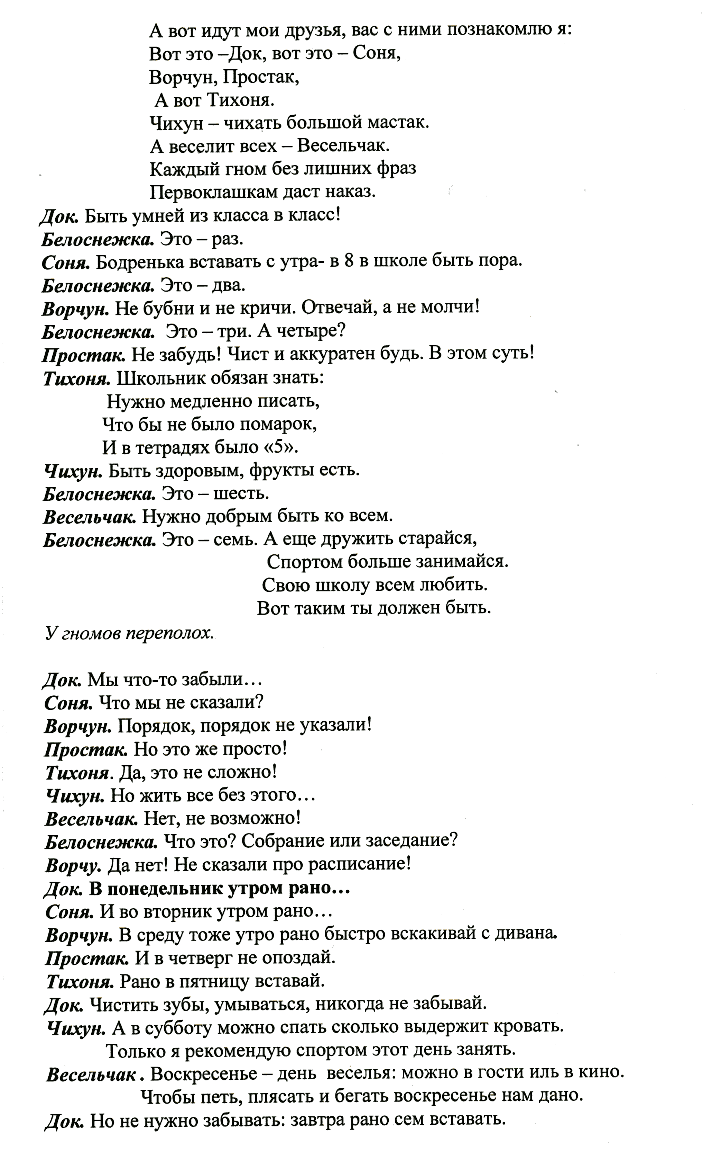
Белоснежка.

.

Хорошо веселье в меру.
Это каждый должен знать.
Белоснежка. Ребята, хотите побывать в сказке? Тогда будьте внимательны. Слушайте загадки.

У отца был мальчик странный,
Симпатичный, деревянный,
И любил папаша сына -
Шалунишку….. Буратино.
Чтобы взлететь над землей,
Ступа ей нужна с метлой. Баба-Яга
Любит мед, друзей встречает
И ворчалки сочиняет.
А еще пыхтелки, кричалки, сопелки. Ух!
Забавный медвежонок…..Пух.
Испекла бабуля деду-
Дед остался без обеда.
В лес мальчишка убежал.
На носок лисе попал. Колобок
Той девчонки нет прекрасней,
Той девчонки нет умней.
И пьеро, её вздыхатель,
Целый день поет о ней. Мальвина.
Да, ребята, в этой книжке
Малыши живут, малышки.
И живет один чудак,
Все он делает не так.
Неумейкой он слывет.
Кто его нам назовет? Незнайка
Озорной весельчак
В окно влетает просто так.
К Малышу попал он в дом
И устроил там погром. Карлсон.
В Простоквашино живет,
Все хозяйство там ведёт.
Адрес точный я не знаю,
Но фамилия морская. Кот Матроскин.
Белоснежка. Хорошо вы знаете героев сказок. Но это еще не все.
Гном. Эй, детвора! Хотите поиграть? Тогда сыграем в такую игру: я спрашиваю, а вы - отвечаете: «Это я, это я, это все мои друзья». Запомнили?
Сейчас мы и узнаем, какие вы внимательные. Начали? Начали!
Кто ватагою веселой
Каждый день шагает в школу? (это я….)

Это я, это я, это все мои друзья!
Кто из вас своим трудом
Украшает класс и дом?
Это я, это я, это все мои друзья!
Кто из вас, скажите хором,
Занят в классе разговором?
Кто из вас такой ловкач,
Лучше всех бросает мяч?
Это я, это я, это все мои друзья!
Кто из вас, скажите, братцы,
Забывает умываться?
Кто домашний свой урок
Выполняет точно в срок?
Это я, это я, это все мои друзья!
Кто из вас приходит в класс
С опозданием на час?
Кто из вас, играя в футбол,
Забивает в окно гол?
Кто из вас, скажите вслух,
На уроке ловит мух?
Кто из вас в автобусе тесном
Уступает старшим место?
Это я, это я, это все мои друзья!
Кто из вас не смотрит хмуро,
Любит спорт и физкультуру!
Это я, это я, это все мои друзья!

Гном. . Молодцы! Вот такими внимательными вы должны быть всегда и на уроках.

Белоснежка. А нам пора прощаться.
Но мы хотим сказать
Что будем вам, ребята,
Учиться помогать.

Ученик. Носим ранцы мы большие,
Книги, ручки, промокашки.
Теперь не просто дети мы:
Теперь мы первоклашки!
Ученик. Мы приходим в класс с бантами.
Брюки гладим теперь сами!
Посмотрите, стрелки есть!
Может 5, а может 6!
Ученик. Привыкаем мы к порядку,
Утром делаем зарядку.
И встаем мы всякий раз,
Как учитель входит в класс!
Ученик. В классе заняты все делом.
От звонка и до звонка.
Только жаль, что перемена
В школе очень коротка.
Ученик. Здесь рисуют и поют,
Здесь читают и считают.
В школе дроби вычисляют!
Если только не зевать.
Можно многое узнать,
Ученик. В школе нам уж показали,
Как писать большую «А».
В школе нам уж рассказали
Что такое цифра «2».

Ученик. Сколько в школе мы узнаем!
Сколько книжек прочитаем!
Нам по этому пути
Много лет еще идти.
Ученик. Повзрослел я, войдя в этот дом,
Здесь учусь я читать и писать.
Но украдкой под партой своей
Продолжаю …. в игрушки играть.

Ведущие. Молодцы! Вы с честью прошли все испытания, доказали, что готовы к посвящению в первоклассники. Прошу всех встать! К принятию торжественной клятвы первоклассника приготовиться!

Клятва первоклассника
Ученик. Клянусь писать и читать я прилично,
И в ранце носить «хорошо» и «отлично».
Клянусь! Клянусь! (Дети)
Ученик. Клянусь в том, что буду я очень стараться.
С друзьями моими впредь больше не драться!
Клянусь! Клянусь! (Дети)
Ученик. Клянусь я ребенком воспитанным быть.
Не бегать по школе, а шагом ходить.
Клянусь! Клянусь! (Дети)
Ученик. Клянусь не бояться дороги тернистой,
И званием «школьник» буду гордиться!
Клянусь! Клянусь! (Дети)
Ученик. А если нарушу я клятву свою,
Тогда я молочный свой зуб отдаю,
Тогда обещаю мыть вечно посуду,
И на компьютере играть я не буду!
Клянусь! Клянусь! (Дети)
Ученик. За хлебом ходить я тогда обещаю,
С собакой гулять, если есть таковая.
Клянусь! Клянусь! (Дети)
Ученик. Ребенком всегда идеальным я буду.
И клятвы моей никогда не забуду!
Клянусь! Клянусь! Клянусь! Клянусь! (Дети)

Ведущий: Все мы рады вас сегодня
В первоклассники принять,
От души вас всех поздравить
И успехов пожелать.

Ведущий: На память о нашем празднике, об этом событии в вашей жизни,
мы вручаем вам вот такие значки.

Вручение значков классным руководителям.

Ведущий: В добрый путь, ребята,
В вечный поиск
Истины, добра и красоты,
Чтобы явью стали в вашей жизни
Самые заветные мечты!

